鲁东大学共享仪器设备信息表
所在单位：交通学院 所属实验室：先进工程材料及分析实验室 存放地点：修理厂105
仪器名称 | 万能摩擦磨损试验机 | 国 别 |  |  | 资产编号 | 2010004607
型 号 | MMW-1A | 规 格 |  | 1KN
单 价 | 128000 | 附件金额 |  |  | 设备总价 | 128000
出厂日期期 |  | 生产厂家 |  | 济南益华摩擦学测试技术有限公司
管 理 人 | 孙军龙 | 联系电话 |  | 6693703 | 电子邮箱
收费标准 | 25元/小时 |  |  |  | QQ号
主要附件：  1、主机一台  2、嵌入式工控机测控系统一套  3 |  |  | 仪器照片  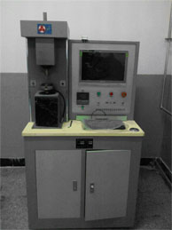
技术指标与参数：  1、轴向工作范围：10-1000N  2、摩擦力矩的测定范围0-2500N.MM  3 |  |  | 功能与使用范围：  1、在一定的接触压力下，能够模拟滚动、滑动或滑滚复合运动，具有多种摩擦副，能够完成点、线、面摩擦模拟试验。可用来评定润滑剂、金属、塑料、涂层、橡胶、陶瓷等材料的摩擦磨损性能。既能满足传统石化行业用户研制、开发、检测各种中高档系列液压油、内燃机油、齿轮机油的需求，又能满足新兴材料开发、新工艺研究用户进行模拟评定测试的需求。
负责人： 填表人：
单位盖章

